**表格新增行，新增列，删除列**

**配置参数：**

showAddRow: true, //是否显示添加行

showAddCol: true, //是否显示添加列

showDelCol: true, //是否显示删除列

howOption: true, //是否显示操作

**事件：**

onZQRowDel:function(data){ } //删除行的处理函数，data为提交到后台的数据

onZQRowEdit:function(data){ } //添加行修改后的处理函数，data为提交到后台的数据

onZQColAdd:function(data){ } //添加列的处理函数，data为提交到后台的数据

onZQColDel:function(data){ } //删除列的处理函数，data为提交到后台的数据

**具体应用见截图**

Js部分：

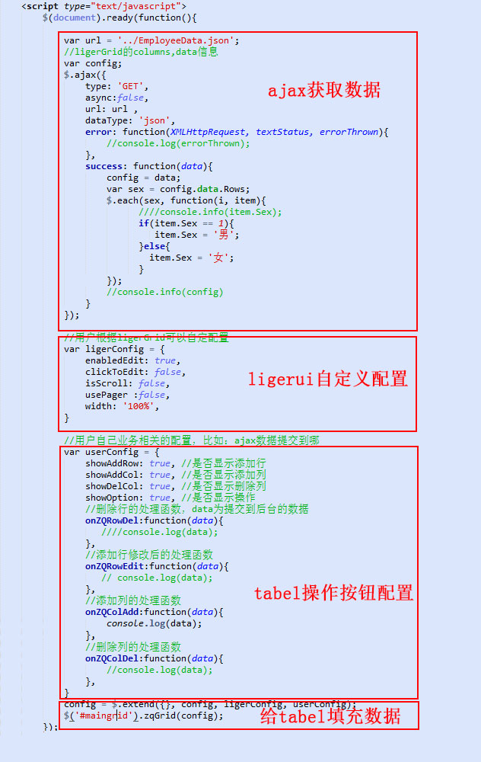

Html部分：



具体效果详见demo：

LigerUI-V1.3.3/Source/demos/grid/editrow/editrowTest2.htm